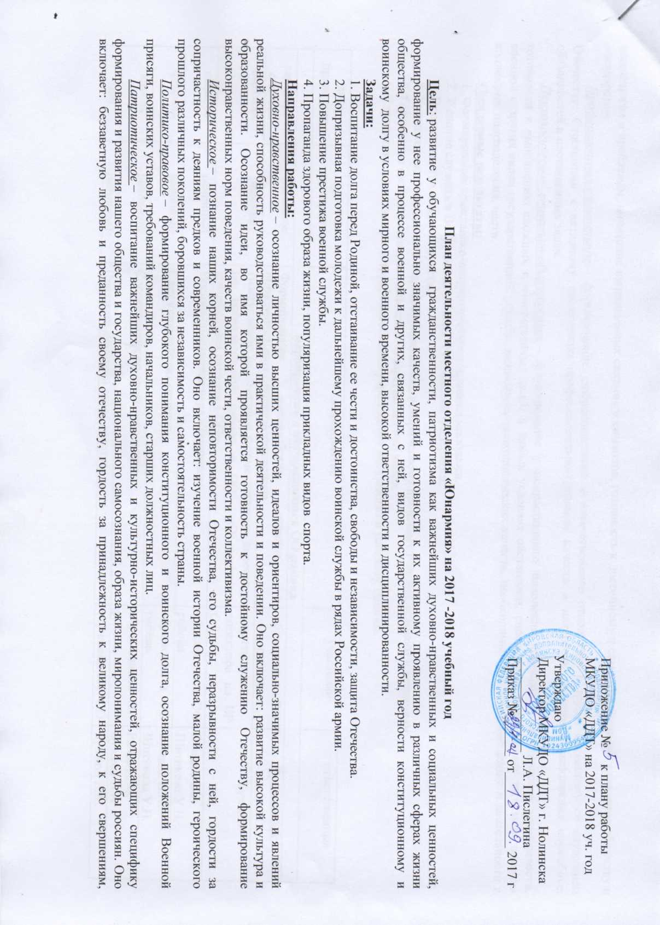
Приложение № к плану работы
МКУДО «ДДТ» на 2017-2018 уч. год

Утверждаю
Директор МКУДО «ДДТ» г. Нолинска
______________ Л.А. Пислегина
Приказ №______ от___________ 2017 г

План деятельности местного отделения «Юнармия» на 2017 -2018 учебный год
Цель: развитие у обучающихся гражданственности, патриотизма как важнейших духовно-нравственных и социальных ценностей, формирование у нее профессионально значимых качеств, умений и готовности к их активному проявлению в различных сферах жизни общества, особенно в процессе военной и других, связанных с ней, видов государственной службы, верности конституционному и воинскому долгу в условиях мирного и военного времени, высокой ответственности и дисциплинированности.
Задачи:
1. Воспитание долга перед Родиной, отстаивание ее чести и достоинства, свободы и независимости, защита Отечества.
2. Допризывная подготовка молодежи к дальнейшему прохождению воинской службы в рядах Российской армии.
3. Повышение престижа военной службы.
4. Пропаганда здорового образа жизни, популяризация прикладных видов спорта.
Направления работы:
Духовно-нравственное – осознание личностью высших ценностей, идеалов и ориентиров, социально-значимых процессов и явлений реальной жизни, способность руководствоваться ими в практической деятельности и поведении. Оно включает: развитие высокой культура и образованности. Осознание идеи, во имя которой проявляется готовность к достойному служению Отечеству, формирование высоконравственных норм поведения, качеств воинской чести, ответственности и коллективизма.
Историческое – познание наших корней, осознание неповторимости Отечества, его судьбы, неразрывности с ней, гордости за сопричастность к деяниям предков и современников. Оно включает: изучение военной истории Отечества, малой родины, героического прошлого различных поколений, боровшихся за независимость и самостоятельность страны.
Политико-правовое – формирование глубокого понимания конституционного и воинского долга, осознание положений Военной присяги, воинских уставов, требований командиров, начальников, старших должностных лиц.
Патриотическое – воспитание важнейших духовно-нравственных и культурно-исторических ценностей, отражающих специфику формирования и развития нашего общества и государства, национального самосознания, образа жизни, миропонимания и судьбы россиян. Оно включает: беззаветную любовь и преданность своему отечеству, гордость за принадлежность к великому народу, к его свершениям, испытаниям и проблемам, почитание национальных святынь и символов, готовность к достойному и самоотверженному служению обществу и государству.
Профессионально-деятельное – формирование добросовестного и ответственного отношения к труду, связанному со служением Отечеству. Стремления к активному проявлению профессионально-трудовых качеств в интересах успешного выполнения служебных обязанностей и поставленных задач.
Психологическое социально-общественное – формирование у подрастающего поколения высокой психологической устойчивости, готовности к выполнению сложных и ответственных задач в любых условиях обстановки, способности преодолевать тяготы и лишения военной и других видов государственной службы, важнейших психологических качеств, необходимых для успешной жизни и деятельности в коллективе подразделения, части.
Ожидаемые результаты:
1. Формирование гражданско-патриотического сознания молодежи.
2. Желание служить в Вооруженных Силах Российской Федерации.
3. Проявление гражданских чувств.
4. Уважительное отношение к старшему поколению, историческому прошлому Родины, обычаям и традициям.
5. Гордость за своё отечество, за символы государства, за свой народ.
6. Стремление посвятить свой труд, способности укреплению могущества и расцвету Родины.

дата проведения | уровень мероприятия | мероприятие | участники | ответственные
мероприятия с обучающимися ОО района
сентябрь – октябрь | районное | Формирование юнармейских отрядов в образовательных организациях района | обучающиеся ОО района | Бузаков В.А.
сентябрь | районное | Выступление на семинаре с заместителями директора по воспитательной работе в ОО «О создании юнармейских отрядов в ОО» | заместители директора по ВР ОО | Бузаков
октябрь | районный | Военно-спортивная игра «Зарничка» | обучающиеся ОО района | Бузаков В.А.  Шитикова У.Н.
февраль | районный | Слет юнармейских отрядов | обучающиеся ОО района | Бузаков В.А.  Шитикова У.Н.
апрель | районный | Соревнования по ориентированию | обучающиеся ОО района | Рябов А.М.  Бузаков В.А
май | районный | Праздник «Звонкий голос детства» | обучающиеся ОО района | Бузаков В.А.  Шитикова У.Н
мероприятия объединения «Юнармеец»
сентябрь | МКУДО «ДДТ» | формирование юнармейского отряда в ДДТ | обучающиеся ДДТ | Бузаков В.А.
октябрь | МКУДО «ДДТ» | Подготовка по юнармейским навыкам (сборка-разборка автомата) | обучающиеся ДДТ | Бузаков В.А.
в течение года | МКУДО «ДДТ» | Тематические занятия «Родина. Честь. Слава» | обучающиеся ДДТ | Бузаков В.А.
декабрь | Всероссийский | Участие во Всероссийском конкурсе на лучшую организацию работы среди ВПК | ВПК | Бузаков В.А.
ноябрь | МКУДО «ДДТ» | Подготовка по огневой подготовке | обучающиеся ДДТ | Бузаков В.А.
декабрь | МКУДО «ДДТ» | День героев Отечества (беседы) | обучающиеся ДДТ | Бузаков В.А.
февраль | МКУДО «ДДТ» | Урок мужества, посвященный Дню памяти воинов-интернационалистов | обучающиеся ДДТ | Бузаков В.А.
февраль | районный | Участие команды в слете юнармейских отрядов | обучающиеся ДДТ | Бузаков В.А.
март -апрель | МКУДО «ДДТ» | реализация проекта «Диалог поколений», помощь ветеранам войны, одиноким пожилым людям | обучающиеся ДДТ | Бузаков В.А.  Харина С.В.
апрель | МКУДО «ДДТ», | Подготовка и участие во Всемирном Дне здоровья (9 апреля) «Будущее начинается сегодня» | обучающиеся ДДТ | Бузаков В.А
май | МКУДО «ДДТ» | Участие в торжественном шествии «Бессмертный полк», посвященному празднику Победы | обучающиеся ДДТ | Бузаков В.А
май | МКУДО «ДДТ» | Встречи с ветеранами Великой отечественной войны | обучающиеся ДДТ | Бузаков В.А.
в течение года | МКУДО «ДДТ» | Проведение «Уроков мужества», посвященных памятным датам и Дням воинской славы России | обучающиеся ДДТ | Бузаков В.А.

